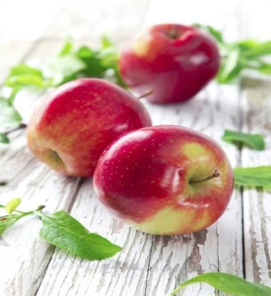
JELOVNIK OD 24.5.2021. DO 28.5.2021.
 | MLIJEČNI OBROK | RUČAK | UŽINA
PONEDJELJAK | Krafna s pekmezom, kakao | Varivo od povrća s ječmenom kašom i puretinom, puding, polubijeli kruh | Fina štangica
UTORAK | Graham žemlja, pileća salama, čaj | Bistra juha, umak bologneze, kupus salata, kruh polubijeli | Sirni namaz na polubijelom kruhu
SRIJEDA | Pileća pašteta na polubijelom kruhu, čaj s medom | Varivo od leće sa svinjetinom, kolač, kukuruzni kruh | Kroasan
ČETVRTAK | Hrenovka u lisnatom tijestu , voće SŠV | Grah varivo s kobasicom, cedevita, šestinski kruh | Puding
PETAK | Sirnica, sok | Panirani oslić, blitva na lešo s krumpirom, kruh sa suncokretom | Voće

